Goldener Oktober im Fitnesscamp
Coole Kids kochen selbst
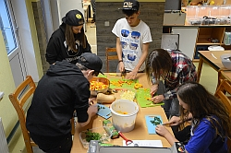
Gar nicht so einfach: Bogenschießen
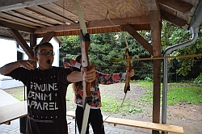

Entspannter Tagesausklang
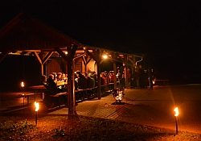
Auf zur Gruselparty
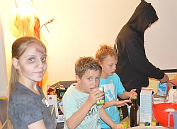

Fit und gut drauf
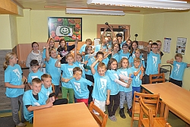
Das Herbst-Fitnesscamp der Thüringer Sportjugend fand in diesem Jahr vom 9. bis 14. Oktober 2016 im „Waldhof“ Finsterbergen statt. Dem Ruf des goldenen Oktobers folgten 33 Kinder und Jugendliche im Alter von 7 bis 15 Jahren.
Das Betreuerteam hatte für die gut gelaunten Kids jede Menge Programmangebote zusammengestellt und viele Ideen mitgebracht. Das Fitnesscamp startete mit einer obligatorischen Erkundungstour, dem Kennenlernen der Umgebung sowie des Hauses. Der „Vertrag der gegenseitigen Wertschätzung“, um einen fairen und reibungslosen Umgang miteinander zu gewährleisten, wurde unter den Teilnehmenden ausgehandelt und gemeinsam beschlossen.
Danach konstituierte sich der Kindercamprat, um den Kindern und Jugendlichen bei der Planung, Gestaltung und der Durchführung der Programme Beteiligung, Mitspracherecht und Selbstgestaltung zu ermöglichen. Das Thema der Kochduelle („Mittelalterliches Kochen“) und der Wunsch nach einem aktiven Bewegungsstart in jeden Tag sind ein Ergebnis hiervon.
Abwechslungsreiche Bewegung in der Natur mit Fahrrad oder zu Fuß, aber auch Entspannungsangebote und -übungen kamen nicht zu kurz. Das Angebot in den Tagen reichte vom Wandern, Bogenschießen, ein Hockeyturnier, Jugger, Schwimmen über das Mixen von alkoholfreien Cocktails, Basteln und Backen bis hin zu thematischen Workshops. Der Workshop „Tipps zur Handynutzung“ brachte viele neue Erkenntnisse, die es gleich umzusetzen galt und die auch hoffentlich noch weiter nachwirken. Die „Foto-Story-Rallye“ rund um Finsterbergen war und bleibt ein Höhepunkt jedes Camps.
Die abendlichen Kochduelle stellten alle Teilnehmenden vor neue Herausforderungen, die auch diesmal mit Bravour gemeistert wurden. Wer hatte denn bis dahin Kocherfahrungen im Team, in einer Großküche und bei der Verköstigung von 33 hungrigen „Mäulern“? Unterstützung dafür gab es von den jungen Betreuerinnen und Betreuern, die zumeist vorher als Teilnehmenden bereits praktische Erfahrungen sammeln konnten. Die besten Rezeptideen und deren Umsetzung wurden am Ende des Camps gekürt.
Die Abende wurden, wenn das Wetter es zuließ, am Lagerfeuer oder mit verschiedenen Spielen und Aktionen im „Waldhof“ gestaltet. Obendrein liefen die kreativen Vorbereitungen für die Abschlussparty auf Hochtouren. Auch wenn es bis Halloween noch ein bisschen Zeit war, entschieden sich die Kinder und Jugendlichen dafür, diesen Tag vorzuverlegen, um eine Gruselparty mit selbst gemixten Getränken und selbst bereiteten Süßigkeiten zu feiern. Alle brachten ihre Ideen ein, und samt einer selbstgestalteten Disco mit selbstgewähltem Motto wurde gebührend gefeiert.
Am Abreisetag stand vor dem Eintreffen der Eltern die „Putzparty“ auf dem Programm. Jede Zimmerbelegung wetteiferte um das sauberste Zimmer. Manches Elternteil wünschte sich wohl in diesem Moment den Tatendrang ihrer Sprösslinge auch zu Hause.
Zum Ausklang konnten sich die Eltern bei kleinen, von den Kindern und Jugendlichen bereiteten Snacks die Fotos auf der Leinwand ansehen und den Erzählungen ihrer Kinder von ereignisreichen Tagen lauschen. Das nächste Camp findet übrigens in den Winterferien statt …
Das GUT DRAUF-Team der Thüringer Sportjugend
vom Herbst Fitness Camp im Waldhof Finsterbergen
Nach oben

